Аналитический отчёт МОУ «Ницинская ООШ»
по результатам школьного этапа олимпиады школьников
в 2021-2022 учебном году

- Количество участников школьного этапа в 2021-202 учебном году.
В МОУ «Ницинская ООШ» проводились олимпиады по 22 учебным предметам. В школьном этапе Всероссийской олимпиады школьников приняли участие 15 (36%) человек из 42 обучающихся с 4-9 класс. Учащимися выбраны шесть учебных предметов: география, физика, русский язык, математика, технология, обществознание. Обучающиеся приняли участие в олимпиадах онлайн-тура, но по причине карантина COVID-19 ребята не смогли принять участие в очном туре по русскому языку. На муниципальный уровень перешёл лишь 1(2%) участник по предмету обществознание.
Количество участников школьного этапа по классам
№ п/п | Предмет | 4 кл | 5 кл | 6 кл | 7 кл | 8 кл | 9 кл | Итого
1 | Русский язык | 1 | 1 | 0 | 1 | 2 | 0 | 5
2 | Математика | 3 | 2 | 1 | 2 | 2 | 0 | 10
3 | Обществознание | 0 | 0 | 0 | 2 | 2 | 0 | 4
4 | Физика | 0 | 0 | 0 | 0 | 1 | 0 | 1
5 | География | 0 | 0 | 1 | 0 | 0 | 1 | 2
6 | Технология | 0 | 1 | 0 | 0 | 0 | 0 | 1
 | Итого по предметам для отчёта (участий): | 4 | 4 | 2 | 5 | 7 | 1 | 23
 | Уникальных участников олимпиады по всем предметам | 4 | 4 | 1 | 2 | 3 | 1 | 15

- Наличие динамики количества участников (% от общего количества учащихся 4-9 класса). Причины динамики.
В прошлом учебном году из 46 обучающихся 4-9 классов в школьном этапе Всероссийской олимпиады школьников приняли участие 8 человек, это 17%. Причём 5 обучающихся приняли участие в олимпиаде по физической культуре, только в теоретическом туре, но так как набрали мало баллов, то во 2 туре участвовать отказались. В результате участников олимпиады осталось 3 человека.

Количество участников школьного этапа олимпиады
с 4-9 класс
№ п/п |  | 2019-20 уч. год /% |  | 2020-21 уч. год /% |  | 2021-22 уч.год /%
 |  | 55 чел (4-9 кл) |  | 46 чел (4-9 кл) |  | 42 чел (4-9 кл)
 |  | ШЭ | МЭ | ШЭ | МЭ | ШЭ | МЭ
1 | Количество участников | 15/27% | 0 | 3/7% | 0 | 15/36% | 0
2 | Количество призёров | 7 | 0 | 0 | 0 | 2 | 0
3 | Количество победителей | 1 | 0 | 1 | 0 | 1 | 0

За последние три года наблюдается отрицательная динамика количества участников олимпиад по всем учебным предметам. Причины:
- Низкий процент обучающихся 5-9 классов на повышенные отметки.
- Низкая учебная мотивация для участия в олимпиадах.
- Нет достаточной подготовки к решению нестандартных заданий, низкий процент решаемости в предыдущие годы.

- Процент выполнения заданий по олимпиадам.

Большинство предложенных олимпиадных заданий базировались на школьной программе, однако были предложены и такие, которые требовали более глубоких знаний, творческие задания позволяли каждому проявить себя в удобной для него творческой работе. Все задания соответствовали требованиям и уровню школьного этапа олимпиады.
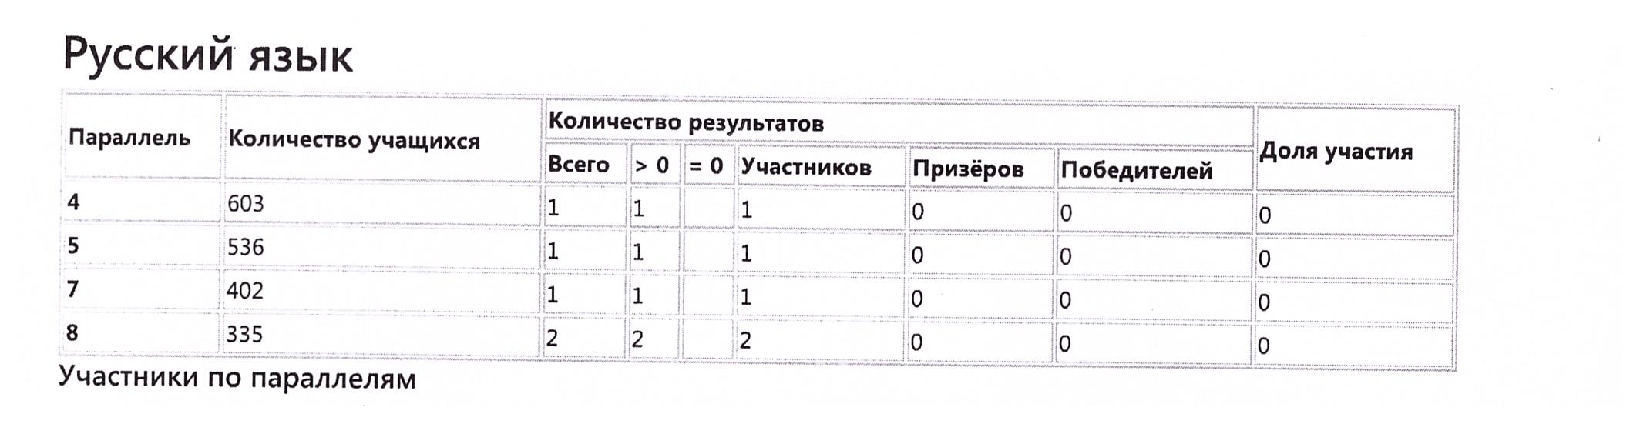
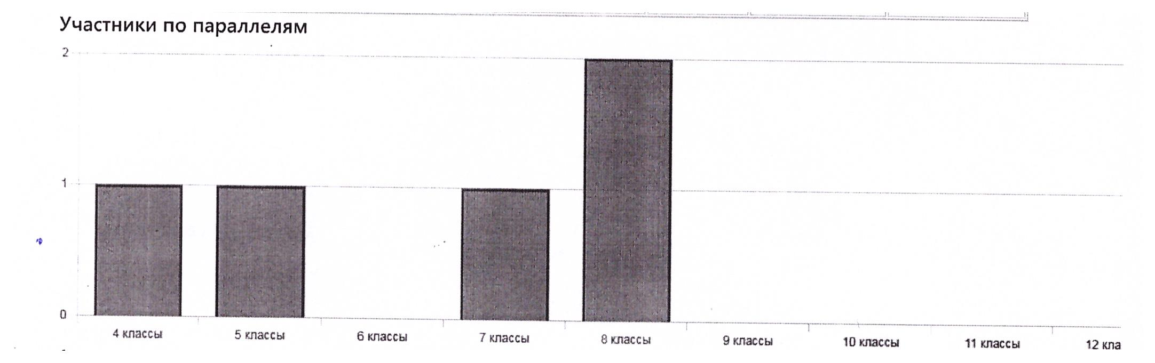

Русский язык 4 класс.
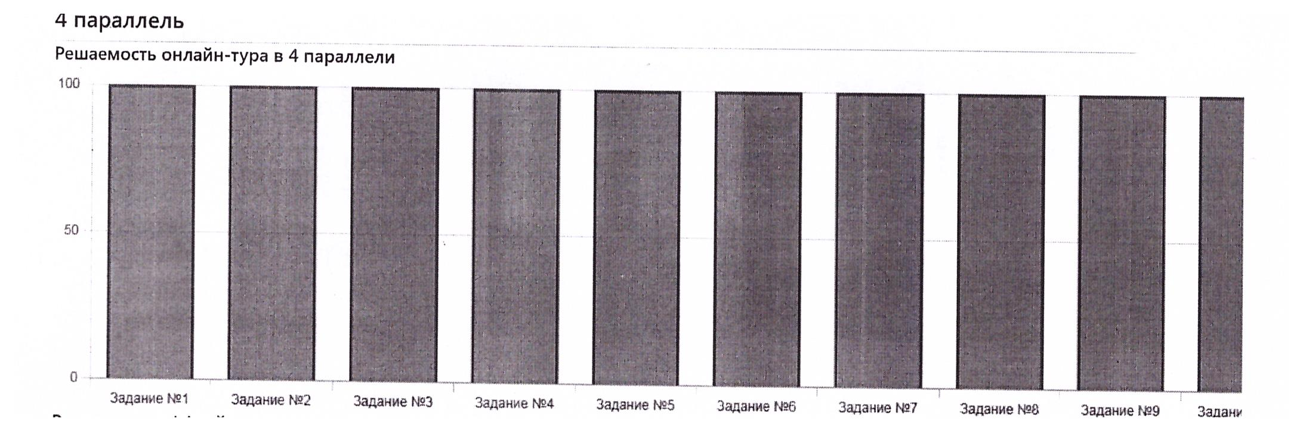
Анализ результатов олимпиады по русскому языку в 4 классе показал, что учащийся справился с предложенными заданиями на достаточном уровне. В связи с карантином по ковид-19, ученик находился на карантине и в очном этапе не смогли принять участие, поэтому на Муниципальный этап не смог пройти.

Русский язык 5 класс.
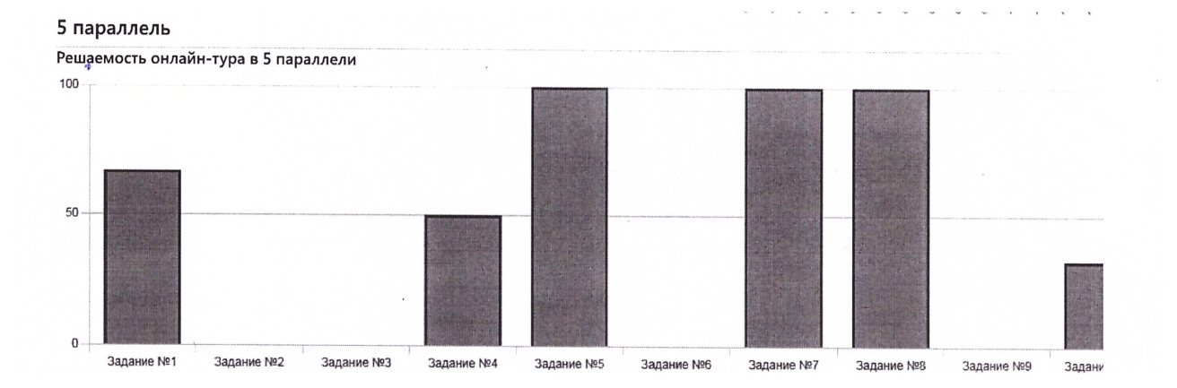
Задания были рассчитаны на способных учащихся. Некоторые задания требовали творческого подхода, при этом для полного и адекватного ответа на большинство вопросов не требовалось знаний, выходящих за пределы школьной программы. Все задания требовали применения теоретических сведений, относящихся к основным разделам языкознания.
Материалы для олимпиады включали в себя задания из следующих разделов:
Теоретические знания (укажи верное суждение); процент выполнения- 67.
Орфография (какие буквы пропущены); процент выполнения - 0
Пунктуация (укажите предложение, в котором ПРАВИЛЬНО расставлены знаки препинания); процент выполнения - 0
Морфемика (выбери строки, в которых во всех словах –ОЧК– это суффикс); процент выполнения -50
Морфология (определи часть речи выделенного в предложении слова); - 100%
Лексика (отгадай слово и восстанови остальные); процент выполнения - 0
Лексикография( укажи синонимы) -выполнение задания 100%
Фразеология (укажи близкие по смыслу устойчивые выражения); - выполнение задания -100%
Средства выразительности (укажи слово, которое следует поставить вместо пропуска, чтобы назвать термин); процент выполнения - 0
Работа со словарной статьёй (установи последовательность расположения частей словарной статьи) - задание выполнено на 33%
Результаты олимпиады свидетельствуют о среднем уровне подготовки обучающегося по русскому языку. Ученица не смогла набрать максимально возможное количество баллов при ответе на олимпиадные задания.
Русский язык 7 класс.

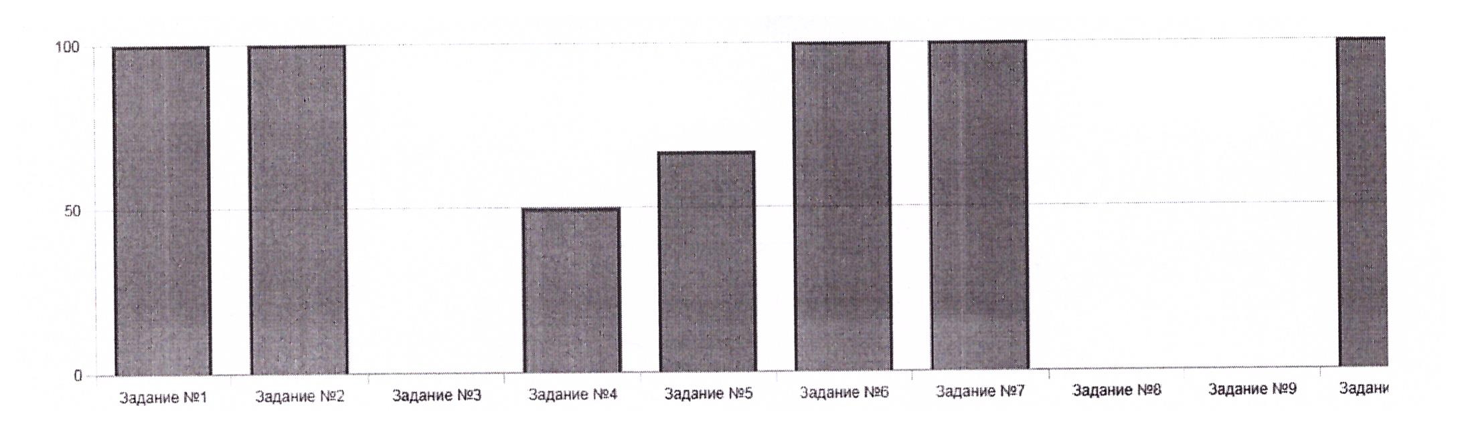
Обучающийся 7 класса продемонстрировал по русскому языку хорошие знания в области орфографии, лексики, морфологии; умение определять частеречную принадлежность слова. Значительные затруднения вызвало задание с определением названия словаря, из которого были взяты словарные статьи. Это свидетельствует о том, что при изучении программного материала не уделяется должного внимания работе со словарями. Несмотря на то, что фразеология изучается с начальной школы, задания по данному разделу также вызвали затруднения.

Русский язык 8 класс.
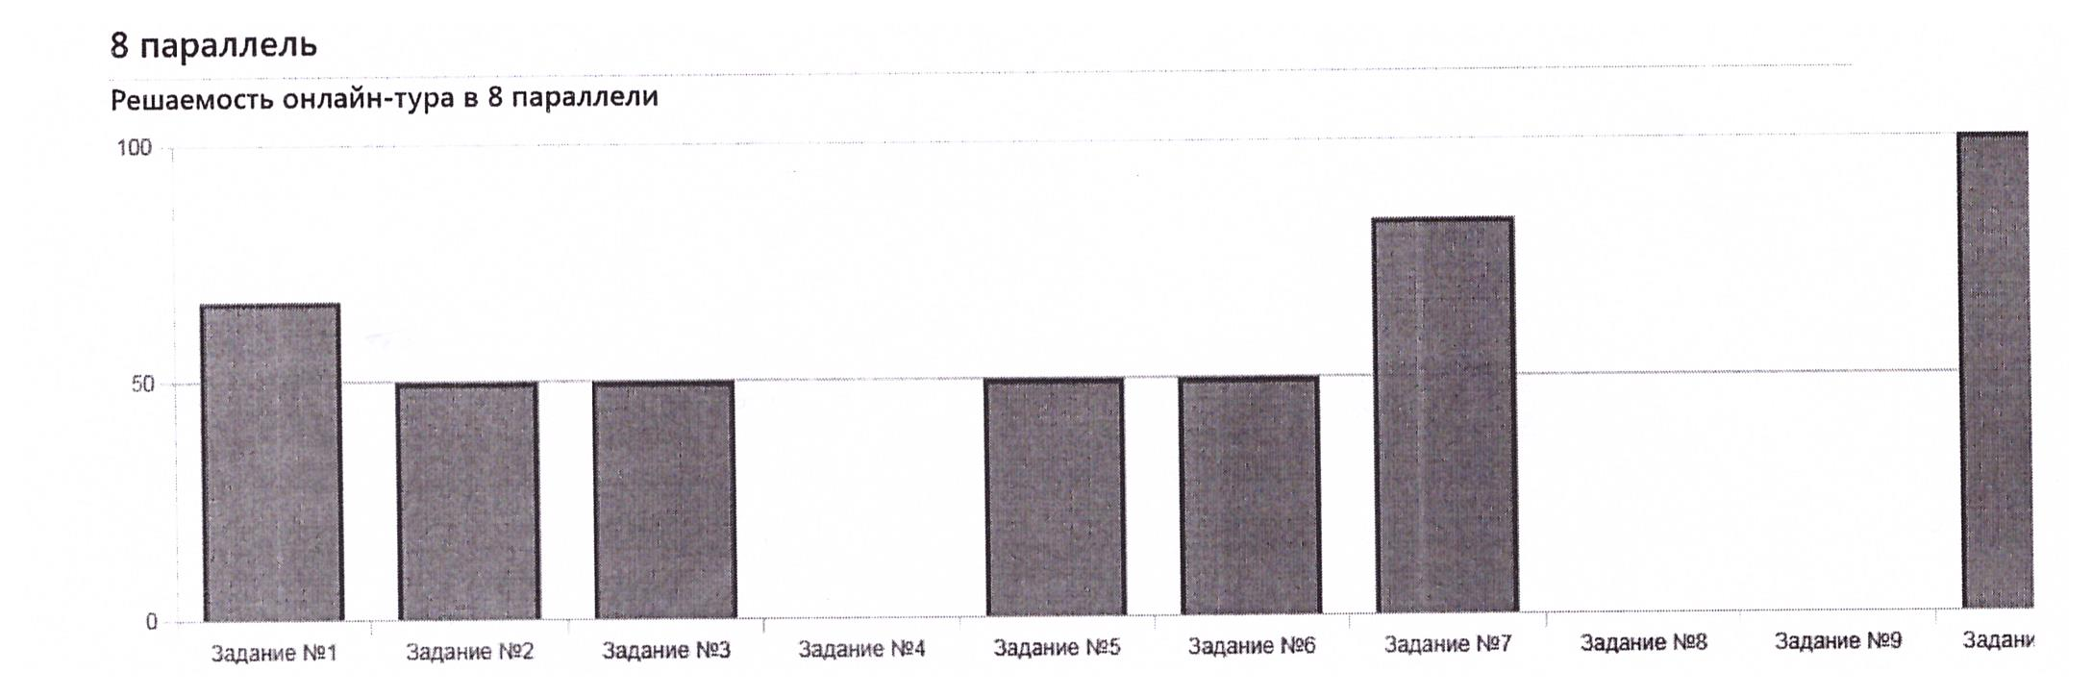
Материалы для олимпиады включали в себя задания из следующих разделов:
Теоретические знания (укажи верное суждение); процент выполнения- 67
Орфография (какие буквы пропущены); процент выполнения - 100
Пунктуация (укажите предложение, в котором ПРАВИЛЬНО расставлены знаки препинания); процент выполнения -100
Словообразование (выбери строку, в которой верно указана последовательность способов словообразования приведенных выше слов)- учащийся не справился с этим заданием
Морфология (определи часть речи выделенного в предложении слова); - 33%
Лексика (отгадай слово и восстанови остальные); процент выполнения - 100%
Синтаксис (какие сочетания слов не являются словосочетанием) -выполнение задания) - 67%
Фразеология (укажи близкие по смыслу устойчивые выражения); - выполнение задания -0%
Средства выразительности (укажи слово, которое следует поставить вместо пропуска, чтобы назвать термин); процент выполнения - 0
Работа со словарной статьёй (установи последовательность расположения частей словарной статьи) - задание выполнено на 100%
В целом школьники справились с заданием

Предложения:
При подготовке учащихся к олимпиаде по русскому языку следует уделять особое внимание работе со словарями, работе с лингвистическими терминами, этимологии слов, следует продолжать систематическую работу по развитию и совершенствованию культуры русской письменной речи.
Учитывая типичные ошибки учеников, мною выявлены некоторые направления:
- развивать языковое чутье и смекалку в решении неординарных вопросов языковой системы русского языка в его прошлом и настоящем состоянии.
- обратить внимание на формирование аналитических умений в курсе русского языка.

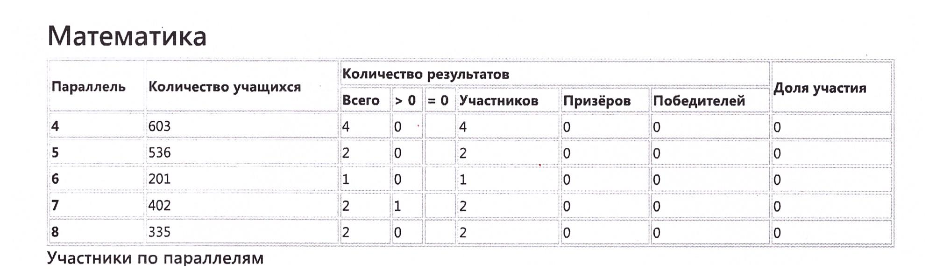

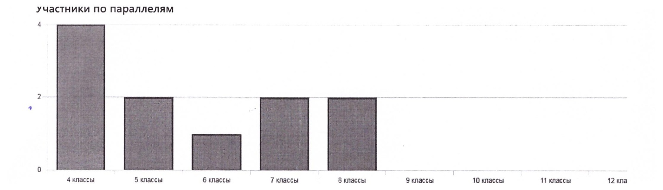

 | Всего участников | Средний балл | % выполнения работы | Количество участников по классам | Победителей и призеров
2019 | 10 | 9 | 26% | 4кл-1  5кл-1  6кл-4  7кл-3  8кл-1 | Победителей-0  Призеров-0
2020 | 1 | 16 | 32 | 5кл-1 | Победителей-0  Призеров-0
2021 | 8 | 0,125 | 0 | 5кл-3  6кл-1  7кл-2  8кл-2 | Победителей-0  Призеров-0
В школьном этапе Всероссийской олимпиаде школьников в 2021 году приняли 8 обучающихся, которые показали низкие результаты. Впервые выполняли работу в режиме «онлайн», задания отличались от заданий прошлых лет, может и это повлияло на результаты.
Математика 4 класс.
№ задания | 1 | 2 | 3 | 4 | 5 | 6 | 7 | 8
% выполнения | 0% | 0% | 0% | 0% | 0% | 0% | 0% | 0%
Из всех участников школьного этапа олимпиад ни один не справился с заданиями. Следовательно, можно сделать вывод, что большинство учащихся владеют только базовым уровнем знаний. К одной из причин затруднений у учащихся можно отнести нехватку внепрограммных знаний, невысокий уровень кругозора.
Анализ результатов по математике показал, что большинство затруднений вызывают у учащихся задачи на комбинаторику, нестандартные задачи, требующие логического мышления.

Математика 5 класс: всего участников 2,набрали по 0 баллов
Типичные ошибки: вычислительные; непонимание логических задач.
Наибольшие затруднения вызвали задания, в которых проверялись знания понятия «Периметр фигуры» и умения вычислить его; задачи на «перестановку»

Математика 6 класс: всего участников 1, набрали по 0 баллов
Типичные ошибки: вычислительные; непонимание логических задач.
Наибольшие затруднения вызвали задания, в которых проверялись знания и умения на логическое мышление.

Математика 7 класс:
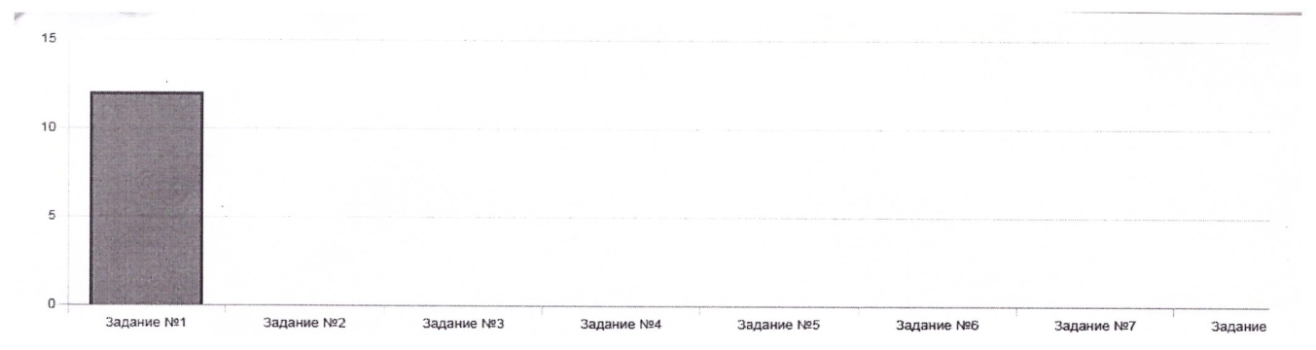
Всего участников -2, 1-0 баллов, 1-2 балла
Типичные ошибки: вычислительные; непонимание логических задач.
Наибольшие затруднения вызвали задания, в котором проверялись умения решать геометрическую задачу, применить формулу площади квадрата, понимать, что такое периметр.
Математика 7 класс: всего участников 2, набрали по 0 баллов.
Типичные ошибки: вычислительные; непонимание логических задач
Наибольшие затруднения вызвали задания на умение решать геометрическую задачу, к ней не приступили, применить умение раскрыть скобки, привести подобные
Тексты заданий интересные, носят творческий характер, имеют различную сложность.
Все задания олимпиады рассчитаны на высокий, углубленный уровень математической подготовки участников олимпиады. Результаты работ показали, что в рамках изучения математики на базовом уровне, многие задачи для учащихся оказались слишком трудными.
Вывод:
- Отсутствие эффективности участия в школьном этапе связано с отсутствием опережающей подготовки к олимпиадам на системном уровне.
- Участники не умеют решать логические задачи.
- В доступных заданиях допускают вычислительные ошибки.
- Затрудняются применять знания в нестандартных заданиях.
Предложения:
1. Необходимо усилить работу с учениками, которые выдвигаются на олимпиады. Уделить внимание к решению логических задач.
2. Уделять больше внимания работе с одаренными детьми, предлагать задания повышенной сложности, развивающими творческие способности учащихся.
3. Продумать способы повышения мотивации и результативности участия в олимпиаде.
4. Уделить внимание индивидуальной подготовке каждого участника.
5. Больше внимания обращать на развитие отдельных качеств мышления, приемов умственной деятельности, особенно решению задач на логику и анализ нестандартных геометрических задач.
4.Посмотреть с участниками олимпиады разбор заданий, размещенный в личных кабинетах, помочь понять.
5.Учесть уровень сложности олимпиадных заданий 2021 уч. года и отработать наиболее типичные ошибки обучающихся через урочные и внеурочные занятия с целью создания ситуации успеха при проведении последующих олимпиад.

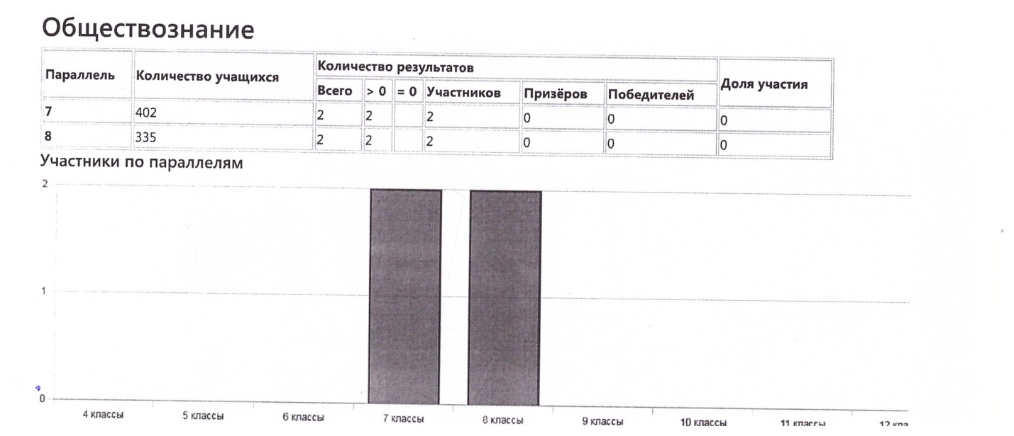
Класс | Средний балл | % от max. | Общее количество участников | Количество обучающихся, набравших от максимально возможного количества баллов
 |  |  |  | 0% | 1-49% | 50-74% | 75-100%
Максимальное количество баллов - 42
7 | 24 | 24 | 2 | - | 1 | 1 | -
Максимальное количество баллов - 39
8 | 13 | 13 | 2 | - | 2 | - | -
Анализ качества выполнения заданий школьного этапа всероссийской олимпиады школьников показал, что уровень подготовки участников предметных олимпиад очень низкий: из 4 участников 3 набрали менее от 1 до 17 % от максимально возможного количества баллов (42%).
Наиболее низкое качество выполнения олимпиадных заданий наблюдается в 8 классе. Лучше результаты выполнения олимпиадных заданий в 7 классе. Анализ результатов выполнения олимпиадных заданий позволяет сделать вывод о том, что участники в большей степени не справились с заданиями, учащиеся испытывают затруднения с выполнением многих заданий. Многие задания были выполнены частично. Наиболее сложными являются задания на определение обществоведческих понятий, на соотнесение и решение задач.

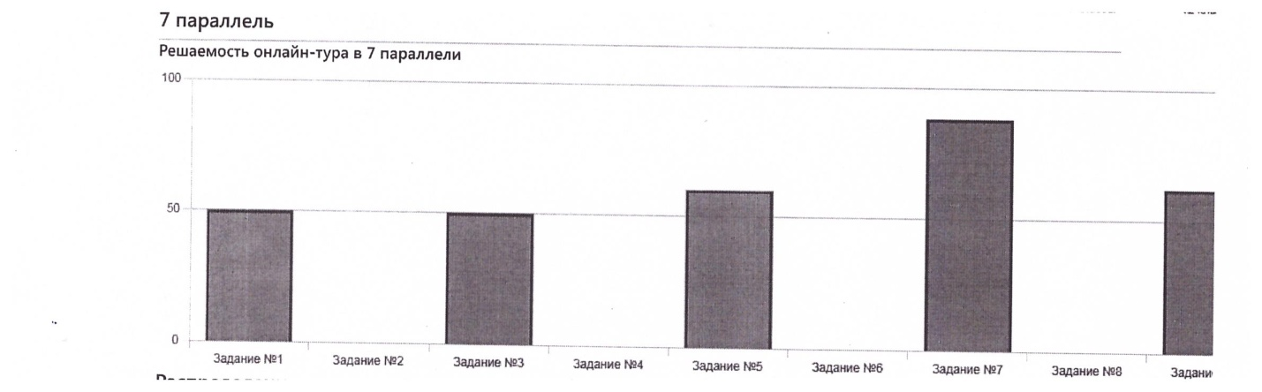
кол-во писавших – 2 чел., дата проведения: 13.11.2021

Первичные результаты

участник | 1  (9б) | 2  (1б) | 3  (1б) | 4  (1б) | 5  (10б) | 6  (2б) | 7  (12б) | 8  (2б) | 9  (4б) | Итого
1 | 3 | 0 | 0 | 0 | 2 | 0 | 9 | 0 | 3 | 17 (40%)
2 | 6 | 0 | 1 | 0 | 10 | 0 | 12 | 0 | 2 | 31(73%)
реал | 9 | 0 | 1 | 0 | 12 | 0 | 21 | 0 | 5
макс | 18 | 2 | 2 | 2 | 20 | 4 | 24 | 4 | 8
 | 50% | 0% | 50% | 0% | 60% | 0% | 87% | 0% | 62%

№ | %
1 (9б) | 50%
2(1б) | 0%
3(1б) | 50%
4(1б) | 0%
5(10б) | 60%
6(2б) | 0%
7(12б) | 87%
8(2б) | 0%
9(4б) | 62%
Медиана - 0, средний балл – 24.
Процент выполнения заданий

Олимпиаду по обществознанию выполняли 2 человека, полностью с работой не справился ни кто.
В каждом задании можно было набрать разное количество баллов.
В заданиях 2,4,6,8 ребята не набрали баллы.
Задание 1: из 9 возможных баллов, один обучающийся набрал 3 балла, другой 6. С заданиями 5 и 7 один обучающийся справился полностью, другой частично.
Из первой таблицы видно, что обучающийся под №1 выполнил работу очень плохо, все задания выполнены не полностью или не правильно. Обучающийся под №2 выполнил 3,5,7 задания полностью, 1 и 9 частично, набрав при этом 31 балл, он прошёл в муниципальный тур.
Таким образом, были выявлены следующие проблемы:
1.Решать олимпиадные задания должны только те учащиеся, у которых есть интерес к предмету и которые имеют по итогам оценки «4» и «5».
2. Не достаточное владение теоретическими знаниями.
3. Не умение решать логические задачи.
Для решения проблем необходимо на уроках особое внимание уделять обществоведческим терминам, увеличить время для решения задач, пересмотреть домашнее задание для учеников, занимающихся на «4» и «5».

Обществознание 8 класс
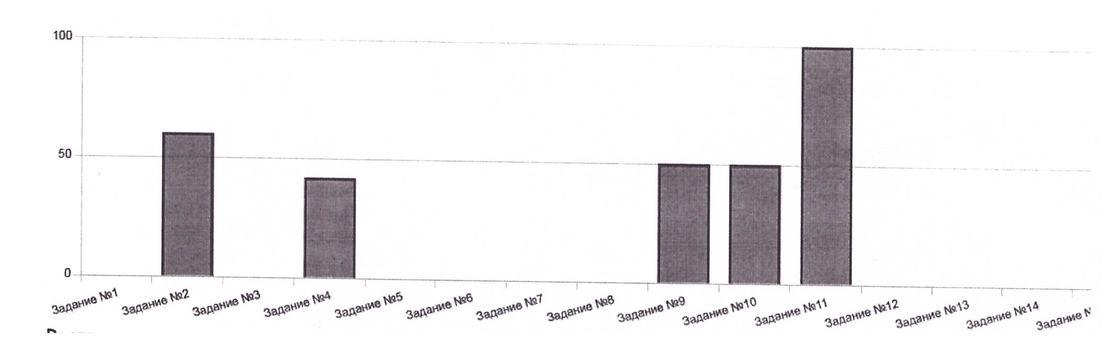
Для 8 класса сложными показались все задания кроме 2, 10 и 11. Трудными для ребят оказалось решение правовой и экономической задач, назвать обобщающее рисунки понятие, соотнести характеристику с типом социальных групп.
Уровень выполнения олимпиадных заданий показывает, что ребята необдуманно выбрали данный предмет, так как они к нему не готовились. Высокий % качества выполнения заданий не наблюдается.
Таким образом, были выявлены следующие проблемы:
1.Решать олимпиадные задания должны только те учащиеся, которым интересен данный предмет и они имеют по итогам оценки «4» и «5».
2. Не достаточное владение теоретическими знаниями.
3. Не умение решать логические задачи.
Для решения проблем необходимо на уроках особое внимание уделять обществоведческим терминам, увеличить время для решения задач, пересмотреть домашнее задание для учеников, занимающихся на «4» и «5».

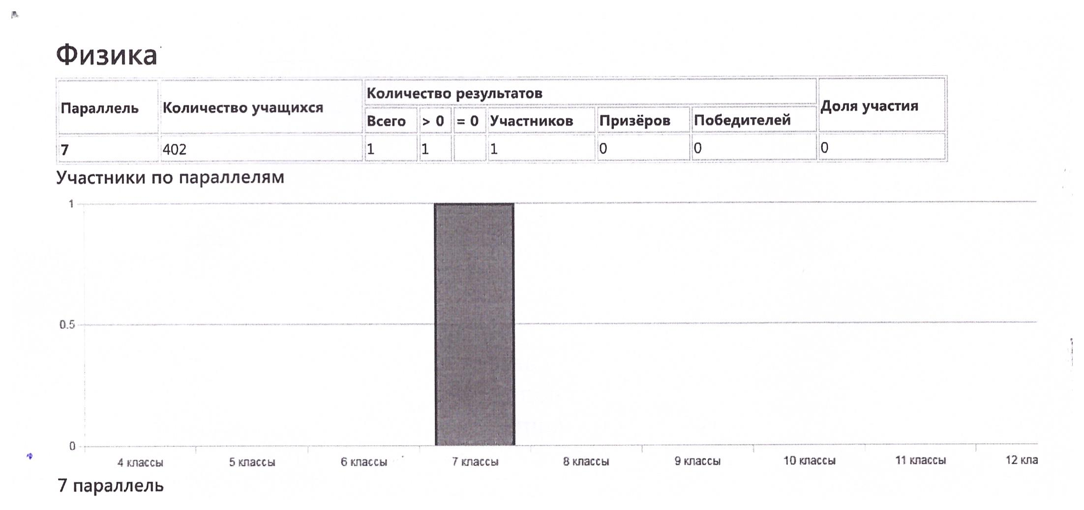
Затруднение вызвали задания: 1, 2, 5,6,7,8. Задания были представлены в виде задач на логическое размышление и на поиск решения проблемы. Проверялись математические знания и функциональная грамотность.
К типичным ошибкам учащихся 7 класса относятся:
· неверное установление взаимосвязи между физическими величинами, изменение которых надо рассмотреть при решении задачи, запись законов и формул, которые отражают эту зависимость;
· неверная запись своих рассуждений в виде логической цепочки - решение задач на расчет.
Возможные причины затруднений:
1. Изучение предмета первый год
3. Слабое знание терминологии.
4. Слабые навыки на установление причинно–следственных связей между предметами.
5. Не все ученики готовы решать задания повышенной сложности.
Предложения:
1. Систематически отрабатывать с учащимися понимание физической и математической терминологии.
2. Отрабатывать умения, необходимые для решения физических задач.
3. Больше времени отводить решению задач.
8. Необходимо сформировать систему работы по выявлению одаренных детей и развитию их способностей.
9. Активизировать работу по участию школьников в заочных и дистанционных олимпиадах.
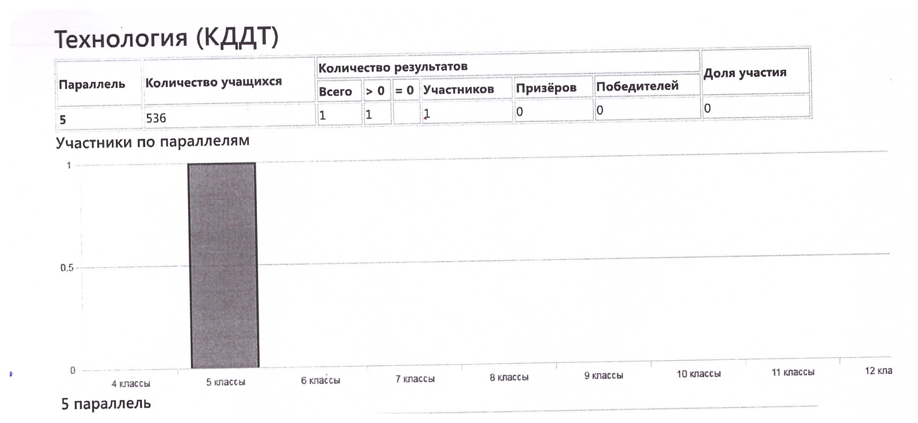

Затруднение вызвали задания:
2 задание: выбор правильного ответа. Виды рукоделия (2 балла)
3 задание: графические изображения. (2 балла).
5 задание: текстильные волокна. (2 балла)
7 задание: влажно – тепловая обработка (2 балла)
10 задание: кисломолочные продукты. (2 балла)
Выводы и предложения:
Проанализировав результаты олимпиады можно сделать следующие выводы:
в целом участник олимпиады справился с предоставленными заданиями.
Анализ ошибок, допускаемых при выполнении заданий показывает следующее:
- учащиеся не всегда верно отвечали на тестовые задания;
- не все могут вставлять пропущенные слова в текст.
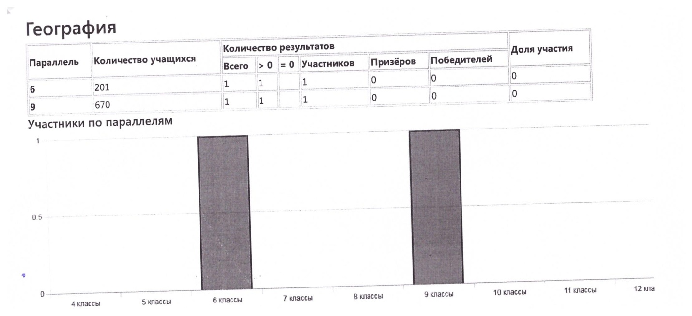

География 6 класс

Затруднение вызвали задания:
1 задание: географические открытия, картография (1 балл).
2 задание: географические открытия, мореплаватели (1 балл).
4 задание: масштаб (1балл).
5 задание; вулканизм (1 балл).
6 задание: вулканизм, географические объекты (1балл)
11 задание: полезные ископаемые, горные породы (5 баллов).
12 задание: географические координаты (5 баллов).
13 задание: природные закономерности (3 балла).
14 задание: памятники природы, знание родного края (5 баллов).
Возможные причины затруднений:
1. После летнего периода не в полном объеме восстановлены географические знания и умения.
2. Слабое знание терминологии.
3. Слабые навыки на установление причинно–следственных связей между природным явлением и причиной его возникновения или между природным факторами размещения и отраслями хозяйства.
4. Слабые навыки работы с текстом, неумение сравнивать.
5. Не все ученики готовы решать задания повышенной сложности.

Предложения:
1. Систематически отрабатывать с учащимися понимание географической терминологии.
2. Отрабатывать умения, необходимые для решения географических задач.
3. Формировать умение определять субъект федерации по приведенным характеристикам ее соседей, страну по описанию ее крупнейших городов.
4. Обучать учеников анализировать экономико-географическое положение городов. Повторять топонимику городов.
5. Формировать умение определять по физико-географической характеристике природный объект.
6. Больше времени отводить работе с картой.
8. Необходимо сформировать систему работы по выявлению одаренных детей и развитию их географических способностей.
9. Активизировать работу по участию школьников в заочных и дистанционных олимпиадах.

География 9 класс

Затруднение вызвали задания:
2 задание: проверялось знание океанов, принадлежность рек к бассейну океана (1 балл).
3 задание: ориентирование на местности, стороны горизонта (1балл).
4 задание: знание характеристик природных зон(1 балл).
5 задание: строение литосферных плит (2 балла).
7 задание: периоды формирования земной поверхности (2 балла)
8 задание: природопользование (2 балла)
10 задание: знание рек их место положения (5 баллов)
11 задание: климат (1 балл)
12 задание: народы (1балл)
13 задание: определение азимута (1балл)
15 задание: памятники природы (5 баллов)
16 задание: крайние точки России (2 балла)
17 задание: плотность населения России (1 балл)
18 задание: масштаб (1 балл)
19 задание: моря России (1 балл)
20 задание: знание географических объектов России (7 баллов).
21 задание: знание географических объектов материков (7 баллов).
25 задание: горные породы и их происхождение (5 баллов).
27 задание: амплитуда колебаний температур (1 балл).
28 задание: анализ характеристик (1 балл).
Возможные причины затруднений:
1. После летнего периода не в полном объеме восстановлены географические знания и умения.
2. Низкое знание базового курса географии.
3. Слабое знание терминологии.
4. Слабые навыки на установление причинно–следственных связей между природным явлением и причиной его возникновения или между природным факторами размещения и отраслями хозяйства.
5. Не все ученики готовы решать задания повышенной сложности.
Предложения:
1. Систематически отрабатывать с учащимися понимание географической терминологии.
2. Отрабатывать умения, необходимые для решения географических задач.
3. Формировать умение определять субъект федерации по приведенным характеристикам ее соседей, страну по описанию ее крупнейших городов.
4. Обучать учеников анализировать экономико-географическое положение городов. Повторять топонимику городов.
5. Формировать умение определять по физико-географической характеристике природный объект.
6. Больше времени отводить работе с картой.
8. Необходимо сформировать систему работы по выявлению одаренных детей и развитию их географических способностей.
9. Активизировать работу по участию школьников в заочных и дистанционных олимпиадах.

4.Анализ результатов выполнения работ позволил выделить типичные ошибки. Учащиеся испытывают затруднения:
- К одной из причин затруднений можно отнести нехватку внепрограммных знаний, невысокий уровень кругозора.
- Незнание предметных терминов затрудняет решение заданий с выбором ответа.
- Вызывает затруднение и смысловое чтение текстов.
- Трудно устанавливаются причинно-следственные связи.
В целом, результаты школьного этапа предметных олимпиад говорит о низком уровне подготовки учащихся к выполнению нестандартных заданий.
Причины низкого качества выполнения олимпиад:
- уровень усвоения материала информационно-репродуктивный, недостаточно умений применять изученный материал в нестандартных ситуациях;
- трудности при решении практических задач повышенного уровня;
- не достаточная работа учителей-предметников по подготовке одарённых детей для участия в конкурсах по предметам.

По итогам школьного этапа Всероссийской олимпиады школьников победителей – 1, призёров – 2.

- Планируемые управленческие решения.

На уровне педагогов:
- Откорректировать программы подготовки к олимпиадам.
- Подготовку к олимпиаде проводить с конкретными учащимися по отдельным предметам (учитывать желание детей и их склонности).
- Учителям предметникам систематически проводить дифференцированную работу на уроках и внеурочных занятиях с одарёнными учащимися, предлагать задания повышенной сложности, использовать олимпиадные задания прошлого года, развивающими творческие способности учащихся.
- Учителям предметникам при подготовке к олимпиадам использовать электронные учебно-методические материалы и методические рекомендации к олимпиадам.
- Учителям предметникам разобрать с учащимися задания, провести работу над ошибками.
- Больше внимания обращать на развитие отдельных качеств мышления, приёмов умственной деятельности и смысловое чтение на уроках и во внеурочной деятельности.

На уровне ОУ:
- Проанализировать результаты школьного этапа Всероссийской предметной олимпиады школьников на педагогическом совете ОУ, выяснить причины удачного и неудачного участия школьников в олимпиадах по отдельным предметам.
- Педагогам разработать планы работы по развитию интеллектуальных способностей учащихся, продумать систему более эффективной работы по подготовке учащихся к предметным олимпиадам.
- Поставить на контроль систему работы учителей-предметников по подготовке учащихся 4-9 классов к участию в предметных олимпиадах.
- Разработать план работы по формированию навыка смыслового чтения и работы с текстом.
- Продолжить работу по повышению мотивации к участию в олимпиадах и по построению личной траектории одарённых детей.

Зам.директора по ВР А.П.Чусовитина

